LAB 0: CÀI ĐẶT VÀ KIỂM TRA MÔI TRƯỜNG PHÁT TRIỂN

1. Thông tin sinh viên và mục tiêu thực hành
• Họ và tên: Nguyễn Văn Hoàng Nhật • MSSV: 1250080125 • Lớp: 12_DH_CNPM2
• Mục tiêu: Chuẩn bị và kiểm tra đầy đủ toàn bộ nền tảng công nghệ, công cụ phát triển phần mềm hướng đối tượng (OOSD), hệ thống quản lý mã nguồn Git, môi trường biên dịch Java 21, công cụ quản lý dự án Maven, nền tảng container Docker và công cụ mô hình hóa PlantUML.

2. Báo cáo cấu hình môi trường phát triển
Thành phần | Phiên bản / Cấu hình chi tiết | Kết quả kiểm tra
Hệ điều hành | Windows 11 Home/Pro x64, kiến trúc amd64 | Đạt chuẩn
Java Development Kit (JDK) | Oracle JDK 21.0.12.1 LTS (build 21.0.12.1+1-LTS-4) | Đạt chuẩn (java & javac)
Apache Maven | Apache Maven 3.9.11, Java version: 21.0.12.1 | Đạt chuẩn (mvn -version)
Git Version Control | Git version 2.48.1.windows.1 | Đạt chuẩn, config user.name
Docker Platform | Docker Engine v29.7.2, Docker Compose v5.5.0 | Đạt chuẩn
Mô hình hóa UML | PlantUML Integration, Draw.io Diagram Tools | Đạt chuẩn

3. Nhật ký thực hành (Lab Journal)
Thời gian | Thao tác thực hiện | Kết quả ghi nhận
15:10 | Kiểm tra hệ điều hành máy trạm thực hành | Windows 11 x64, hoạt động mượt mà
15:15 | Cài đặt JDK 21 LTS và chạy lệnh java/javac -version | Cả 2 lệnh trỏ chính xác về JDK 21.0.12.1
15:20 | Kiểm tra lệnh mvn -version | Maven chạy thành công, nhận đúng Java Home
15:33 | Kiểm tra git --version và thiết lập git config --global | Git 2.48.1 ghi nhận đúng thông tin học tập của sinh viên
16:08 | Cài đặt Docker Desktop và kiểm tra lệnh docker/docker compose | Docker 29.7.2 và Docker Compose v5.5.0 hoạt động ổn định

4. Minh chứng kiểm tra môi trường chi tiết
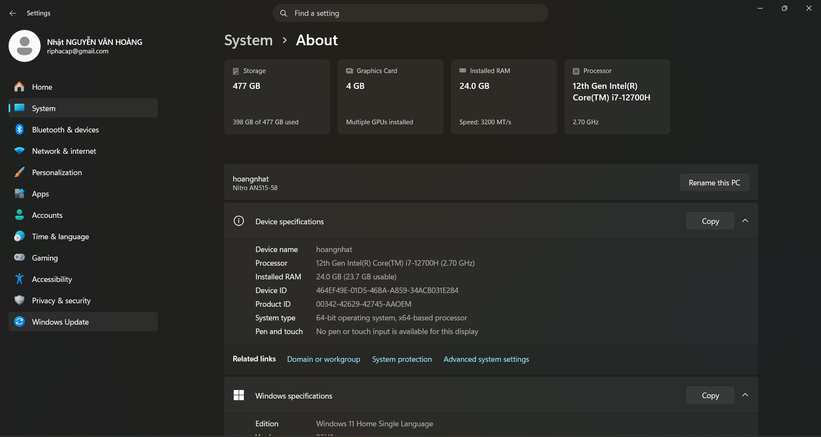
Hình 0.1: Kiểm tra cấu hình hệ điều hành Windows 11
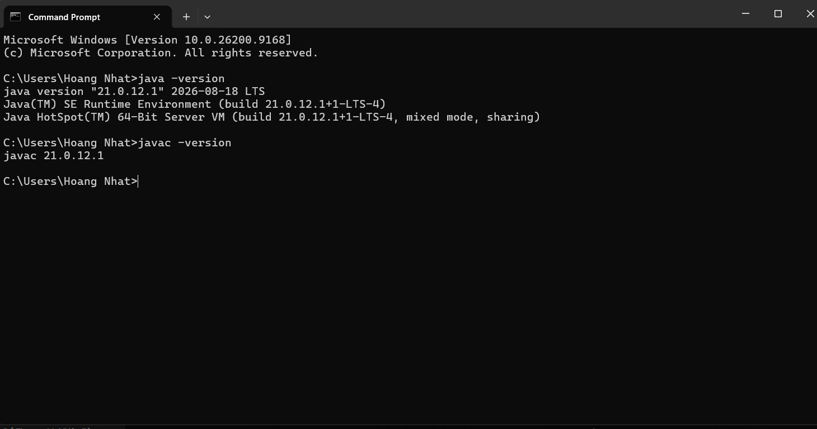
Hình 0.2: Kiểm tra phiên bản Java Development Kit (JDK 21)
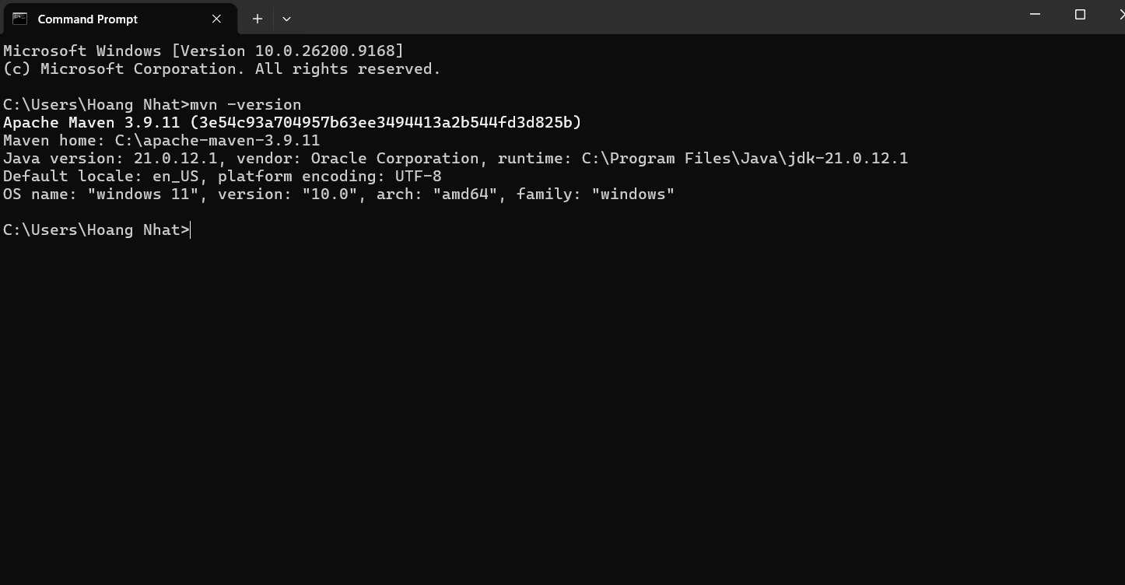
Hình 0.3: Kiểm tra phiên bản Apache Maven
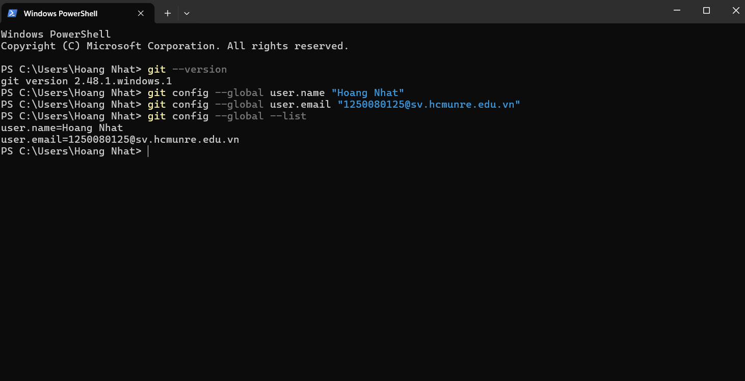
Hình 0.4: Kiểm tra phiên bản Git Version Control
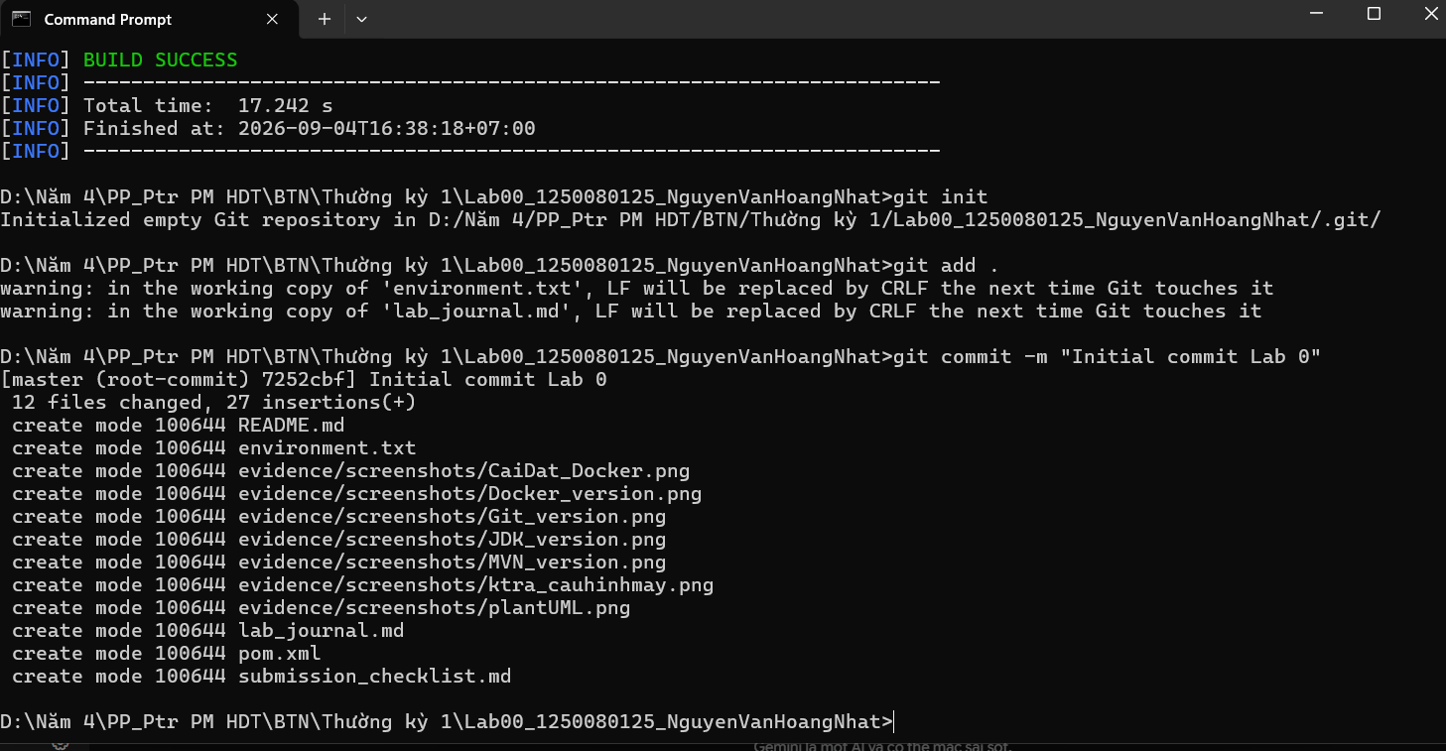
Hình 0.5: Kiểm tra cấu hình danh tính sinh viên và commit Git
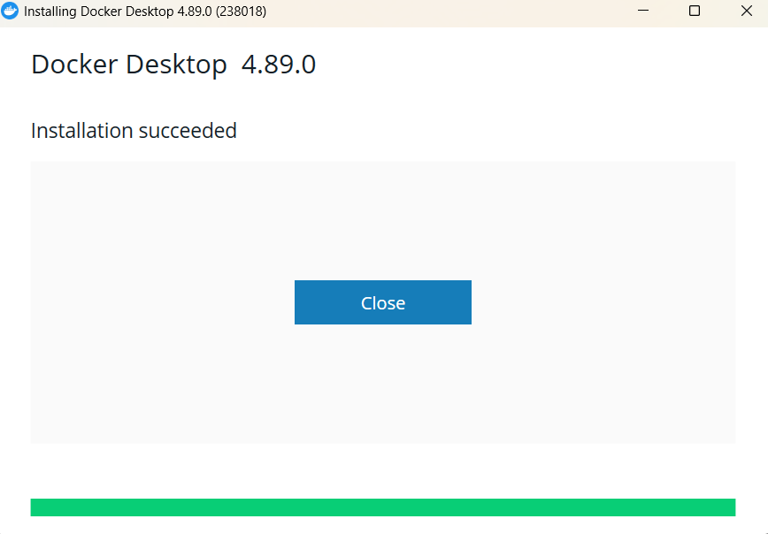
Hình 0.6: Quá trình cài đặt Docker Desktop
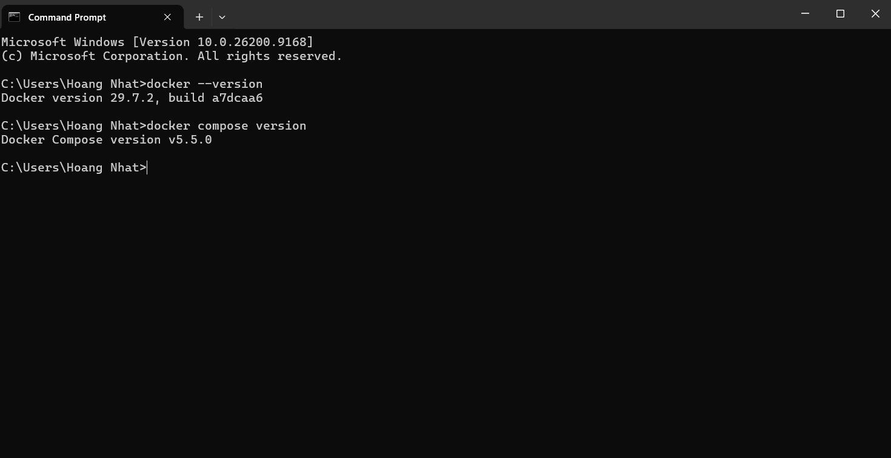
Hình 0.7: Kiểm tra phiên bản Docker Engine và Docker Compose
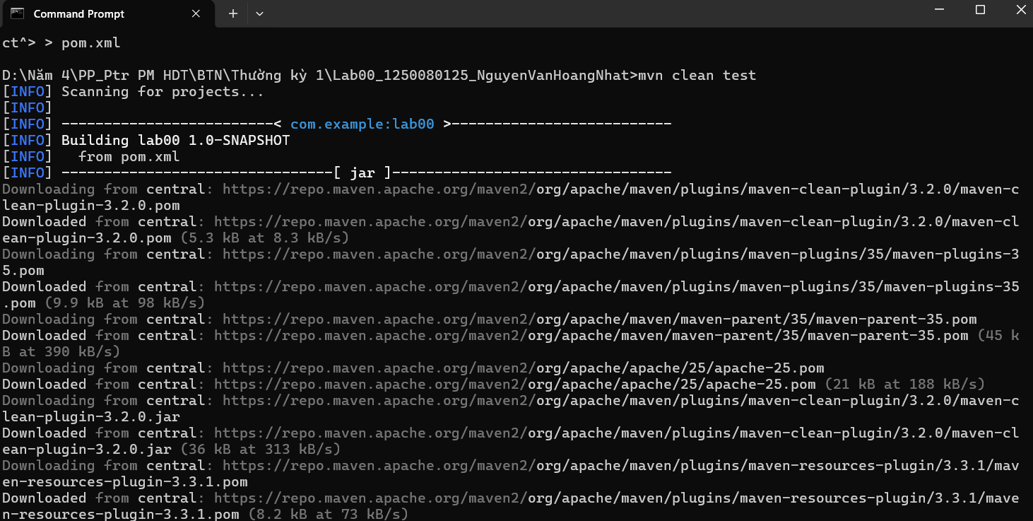
Hình 0.8: Biên dịch và chạy thử nghiệm dự án mẫu với Maven
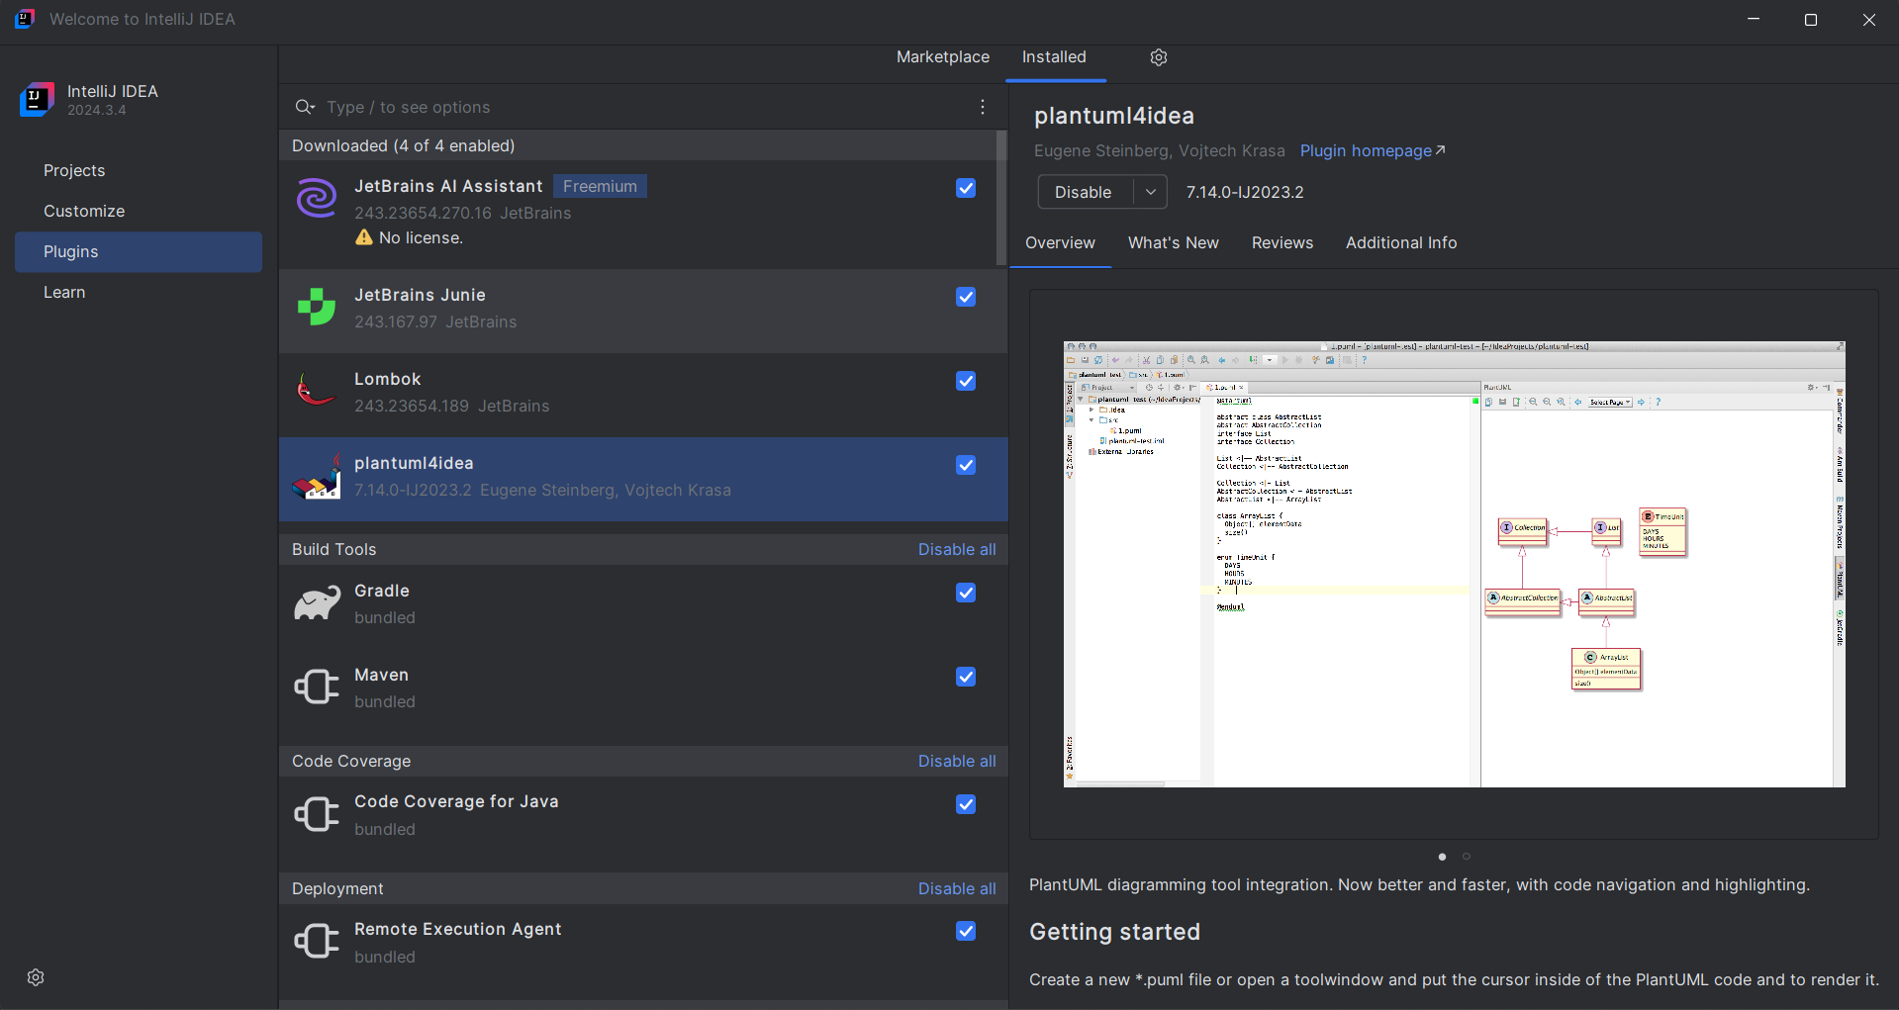
Hình 0.9: Kiểm tra hoạt động của công cụ mô hình hóa PlantUML

